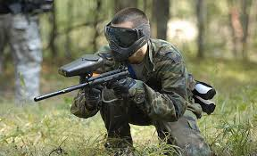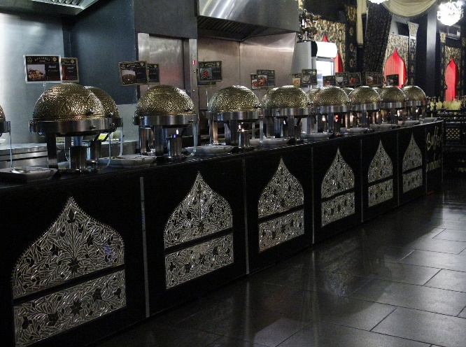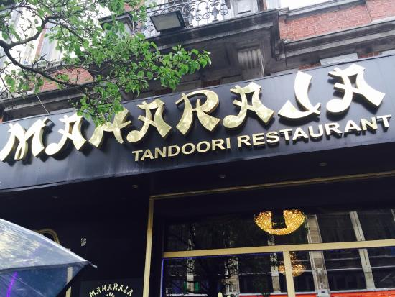

Restaurant à volonté + partie de paintball 2h (35euro )

PAINTBALL :
​
- 20 euros / joueur
- 2H de jeu
- 100 billes
- Plastron inclus
- Air comprimé à volonté
- Encadrement professionnel
Restaurent : 

10 Plats

5 Entrées

5 Desserts

café

​Inscription : pour le samedi 22/07/2017

